


Соревнования по спортивному туризму прошли в Приморье
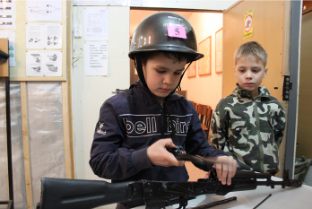
24 марта во Владивостоке, на базе Дальневосточного государственного гуманитарно-технического колледжа, при поддержке Главного управления МЧС России по Приморскому краю, прошли краевые лично-командные соревнования по спортивному туризму и «Школе безопасности-2011». В соревнованиях приняли участие школьники от 13 до 16 лет со всех уголков Приморского края. Свои команды выставили города Уссурийск, Находка, Большой камень, а также села Михайловка и Сергеевка.
Основными этапами соревнований были полоса препятствий и скалолазание, которые участникам предстояло преодолевать с использованием различных техник страховки. Юные спасатели, с использованием альпинистского снаряжения, попеременно подстраховывая друг друга, проходили этап за этапом.
(Продолжение на стр. 2)

Соревнования по ликвидации последствий ДТП прошли в Приморье
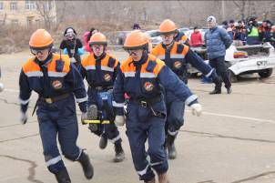
18 марта во Владивостоке в районе Седанкинского аэродрома впервые прошли соревнования по проведению аварийно-спасательных работ при ликвидации дорожно-транспортных происшествий. Организатором соревнований выступило Главное управление МЧС России по Приморскому краю. За соревнованиями наблюдали опытные судьи, медики и руководство подразделений контролировавшие правильность выполнения нормативов. Всего в соревнованиях участвовало 7 лучших команд, представляющие пожарно-спасательные отряды Приморского края. В ходе соревнований участникам предстояло: выполнить упражнение по оказанию помощи гражданам, попавшим в дорожно-транспортное происшествие, а именно - деблокировать пострадавшего из автотранспортного средства, оказать первую помощь и эвакуировать пострадавшего в карету скорой помощи.
(Продолжение на стр. 2)

4 апреля 2011 г. 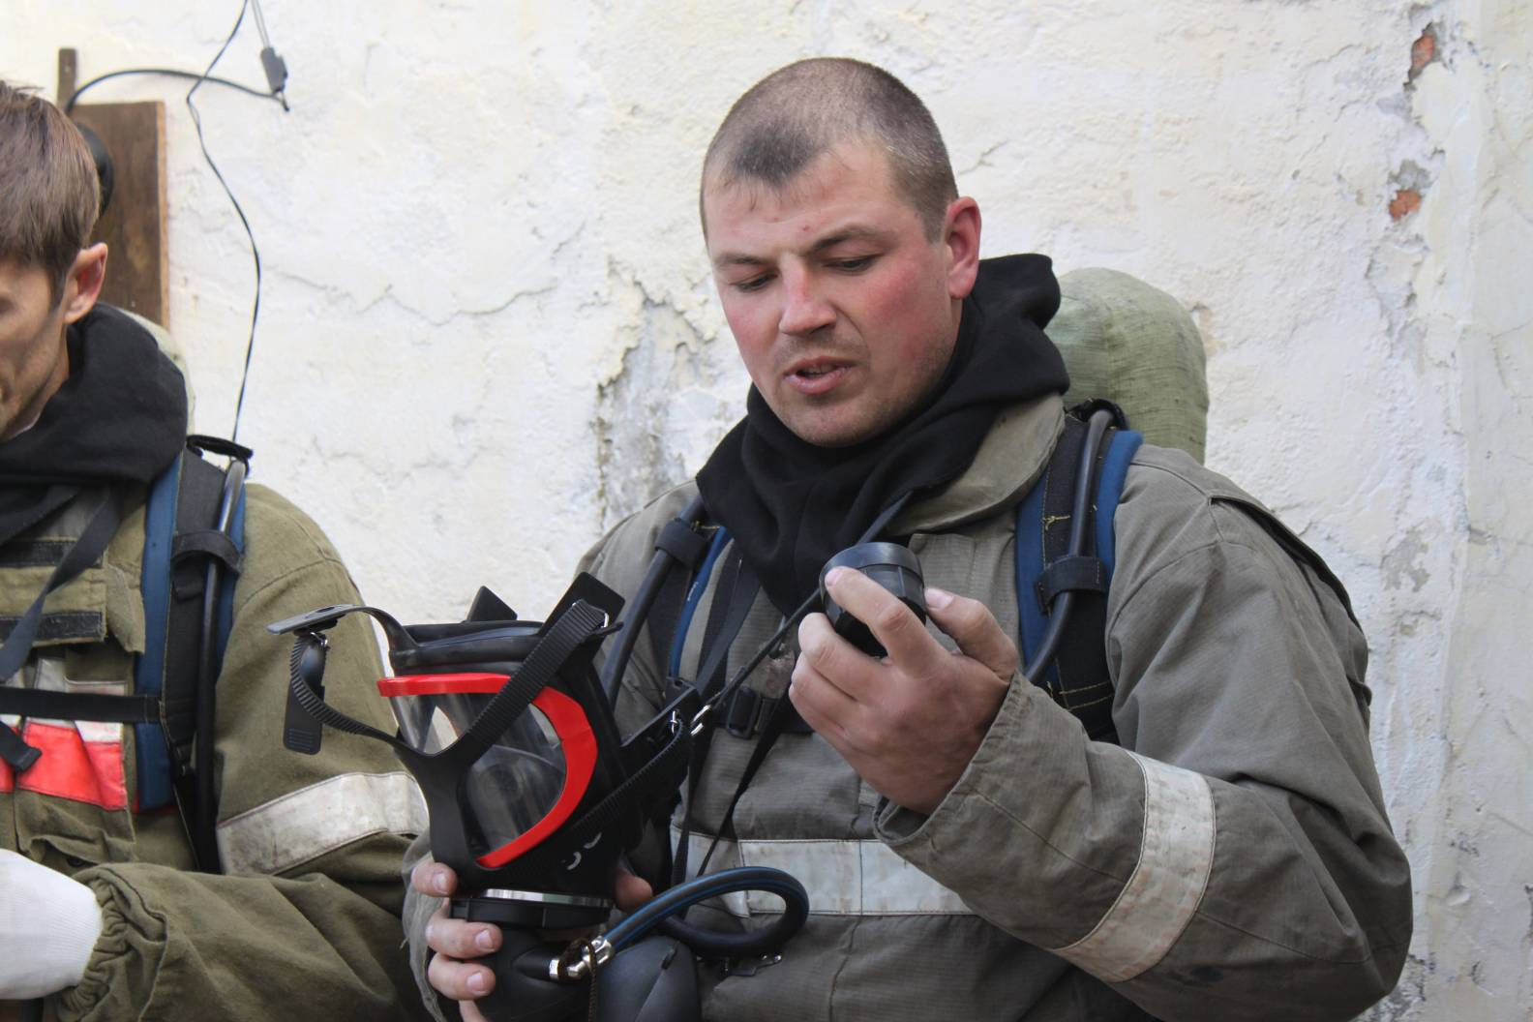

26 апреля 2007 г
МЧС России

МЧС России

Издание Главного управления МЧС России по Приморскому краю

Издание Дальневосточного регионального центра по делам гражданской обороны, чрезвычайным ситуациям и ликвидации последствий стихийных бедствий

ИНФОРМАЦИОННЫЙ БЮЛЛЕТЕНЬ

ИНФОРМАЦИОННЫЙ БЮЛЛЕТЕНЬ

СОРЕВНОВАНИЯ ПО СПОРТИВНОМУ ТУРИЗМУ
ПРОШЛИ В ПРИМОРЬЕ
В выпуске:

Стр. 1-2
Соревнования по спортивному туризму прошли в Приморье

Стр. 1-2
Соревнования по ликвидации последствий ДТП прошли в Приморье

Стр. 2
Осторожно, тонкий лед! Спасатели Владивостока провели рейд по «рыбацким» местам Амурского залива

Стр. 3
Тренировочные спуски спасателей прошли в Приморском крае

04.04.11 г. ИНФОРМАЦИОННЫЙ БЮЛЛЕТЕНЬ «СПАСАТЕЛЬ ПРИМОРЬЯ» 2 стр.

26.04.07 г. ИНФОРМАЦИОННЫЙ БЮЛЛЕТЕНЬ «СПАСАТЕЛЬ ДАЛЬНЕГО ВОСТОКА» 2 стр.
Соревнования

(продолжение, начало на стр. 1)
Победитель определялся по наименьшему количеству времени, затраченному на проведение аварийно-спасательных работ. Также учитывалась правильность выполнения работ и соблюдение правил техники безопасности.
В упорной борьбе первое место заняла команда Владивостокской городской поисково-спасательной службы, второе место досталось команде Владивостокского поисково-спасательного отряда филиалу ДВРПСО МЧС России, третьими стали пожарные-спасатели из Приморской краевой поисково-спасательной службы.
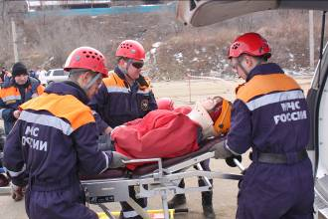
Данные соревнования имеют огромное значение, так как способствуют повышению и совершенствованию уровня профессиональной подготовки личного состава пожарных и аварийно-спасательных формирований. Соревнуясь, спасатели имеют возможность по-новому оценить свои навыки, обменяться опытом, а также проявить ловкость и смекалку.
Все участники соревнований награждены памятными призами и подарками.
Пресс-служба ГУ МЧС России по Приморскому краю

Соревнования

(продолжение, начало на стр. 1)

Также команды соревновались в стрельбе из пневматического пистолета, боевом пожарном развёртывании, сборке и разборке автомата. Кроме того, участникам предстояло показать свои знания правил дорожного движения, оказания первой помощи, навыков ориентирования на местности.
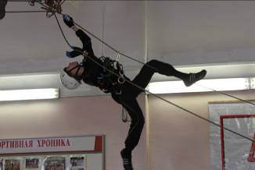
По результатам соревнований 1 место заняла команда «Пламя» города Артема, 2 место завоевала команда «Старт-Лидер Спас» города Владивостока, 3 место досталось ребятам команды «Экстрим 1» села Сергеевка Пограничного района Приморского края.
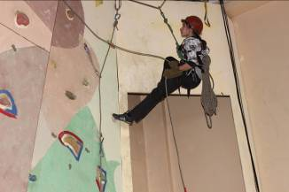
Основными целями соревнований явилась пропаганда культуры безопасности Приморья и популяризация соревнований по программе «Школа безопасности» среди школьников. Победители и призёры соревнований награждены памятными призами и подарками.

Пресс-служба ГУ МЧС России по Приморскому краю

Осторожно, тонкий лед! Спасатели Владивостока провели рейд по «рыбацким» местам Амурского залива
26 марта сотрудники МЧС организовали рейд по акватории Амурского залива. Цель рейда — предупредить местных любителей рыбалки об опасности выхода на весенний лед.
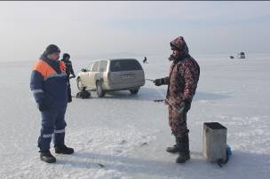
Два катера на воздушной подушке берут курс на мыс Бурный — это ближайшая точка, где собираются рыболовы-любители. Завидев издалека катера МЧС, некоторые рыболовы сматывают удочки, кто-то ругается матом — рыбу им распугали, а кто-то снимает происходящее на видеокамеру.
Сотрудники МЧС подходят к каждому рыболову и вручают специальную памятку, разработанную ГУ МЧС по Приморскому краю. Буклет включает в себя список нужных телефонов спасательных служб, меры предосторожности поведения на льду, а также перечень правил по спасению пострадавших.
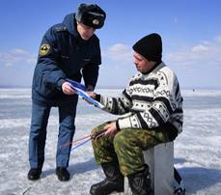
Пресс-служба ГУ МЧС России по Приморскому краю

Пресс-служба ГУ МЧС России по Приморскому краю

04.04.11 г. ИНФОРМАЦИОННЫЙ БЮЛЛЕТЕНЬ «СПАСАТЕЛЬ ПРИМОРЬЯ» 3 стр.

26.07.07 г. ИНФОРМАЦИОННЫЙ БЮЛЛЕТЕНЬ «СПАСАТЕЛЬ ДАЛЬНЕГО ВОСТОКА» 3 стр.

Соревнования

Тренировочные спуски спасателей прошли в Приморском крае

31 марта 2011 г. согласно плану основных мероприятий спасатели Владивостокского поисково-спасательного отряда ДВРПСО МЧС России отрабатывали десантирование с вертолета. Для этих целей из Хабаровска в Приморье к приморским спасателям прилетели их коллеги и инструкторы. Каждая тренировка подразумевает отработку определённых навыков, которые могут пригодиться при возникновении чрезвычайной ситуации.
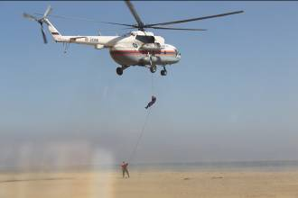
Для самих спасателей - цель одна - подтвердить свои навыки и получить определённый опыт, а главное - допуск на выполнение более сложных задач. Для тех, кто десантируется впервые, возможность проверить теоретические знания на практике.
Подобные десантные тренировки спасателей прошли не только во Владивостоке, но и в Находке, то есть в тех городах Приморья, где базируются филиалы Дальневосточного поисково-спасательного отряда МЧС России (ДВРПСО). Ежегодно такие тренировки проводятся два раза в год.

Пресс-служба ГУ МЧС России по Приморскому краю

Закрытие навигации

На территории Приморского края ведется усиленное радиометрическое наблюдение
На территории Приморского края организован постоянный мониторинг за состоянием радиационного фона.
В настоящее время на территории Приморского края ведётся усиленное радиометрическое наблюдение. Его проводят 193 стационарных и мобильных поста замера радиационного фона. Работу проводят:
- специалисты Приморского УГМС;
- Дальневосточное таможенное управление;
- представители Минздравсоцразвития;
- Росатом;
- МВД;
- МЧС;
- Минобороны.
Замеры радиационного фона проводятся ежечасно в течение суток не только на суше, но также воздушными и морскими судами.
Все показания передаются в Центр управления в кризисных ситуациях МЧС России по Приморскому краю, для последующего анализа.
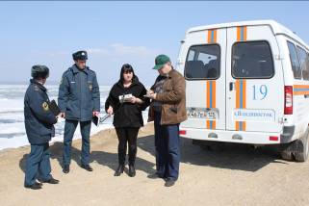

Пресс-служба ГУ МЧС России по Приморскому краю

Соревнования

Межведомственная комиссия проводит проверку готовности к пожароопасному периоду в Приморье.

В период с 28 марта по 01 апреля 2011 года межведомственной комиссией федеральных органов исполнительной власти совместно с представителями органов исполнительной власти края проведена проверка готовности к летнему пожароопасному периоду.
В состав межведомственной комиссии входили представители МЧС России, Рослесхоза, Минприроды, УВД и другие. Работа осуществлялась совместно с представителями органов исполнительной власти края.
Задачей комиссии являлись выявление проблем с обеспечением пожарной безопасности и оценка эффективности работы ответственных ведомств в этом направлении.
Совместная работа ведомств позволяет не только своевременно выявить недостатки, возникающие при реагировании на лесные пожары, но и заблаговременно провести ряд превентивных мероприятий по предотвращению таких чрезвычайных ситуаций.
Для Приморского края подобные проверки актуальны тем, что на территории субъекта находятся особо охраняемые территории федерального значения, обилие лесных ресурсов и населенных пунктов, подверженных угрозе распространения лесных пожаров.
На сегодняшний день территориальными отделами надзорной деятельности Главного управления МЧС России по Приморскому краю проверено 84 населенных пункта. В связи с тем, что большинство населенных пунктов расположено в северной части края, завершение проверок планируется до 15 апреля после схода снежного покрова.

Пресс-служба Главного управления МЧС России по Приморскому краю
Бюллетень выпущен под редакцией ГУ МЧС России по Приморскому краю: О.А.Шеховцевой, М.А.Исаметова, Д.А.Пилипчака.
А.В. Куликова. Тел.: (4232) 40-09-70; Факс: (4232) 43-28-27 E-mail: press_mchs@mail.ru,

Бюллетень выпущен под редакцией служащих ДВРЦ МЧС России О.В. Алькиной, Е.О. Потворовой
Тел.: (4212) 59-93-97 Факс: (4212) 21-89-01 E-mail: postmaster@dvrc.khv.ru, press_dv@rbcmail.ru www.dvrc.mchs.gov.ru

